AEM-C -LOIP9 AISIN EUROPE MANUFACTURING CZECH s.r.o. ÄISIN Čížovská 456, 397 01 Písek, CZ
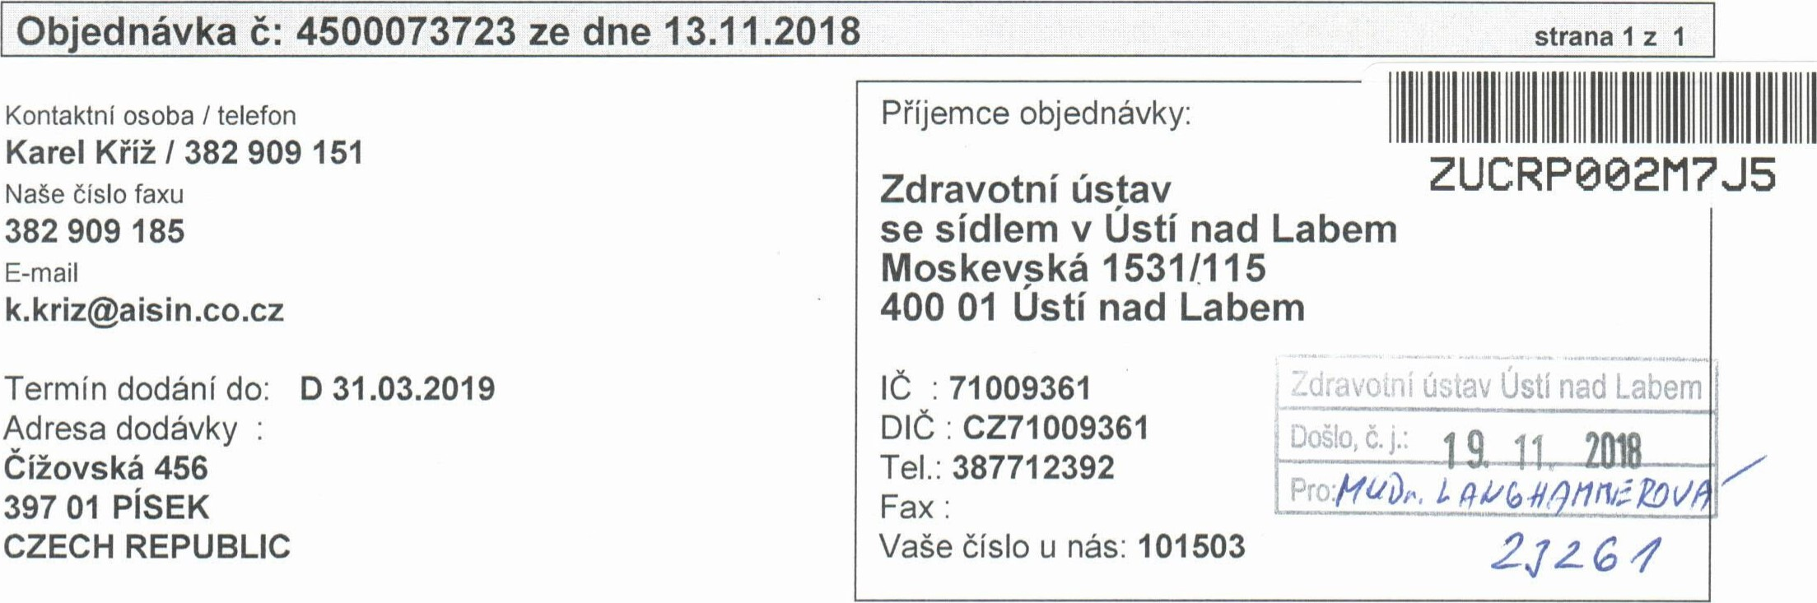
Kontaktní osoba / telefon
Měna
CZK
Karel Kříž / 382 909 151
Naše číslo faxu
382 909 185
E-mail
k.kriz@aisin.co.cz
Termín dodání do: D 31.03.2019
Adresa dodávky Čížovská 456
397 01 PÍSEK
CZECH REPUBLIC
Pro následující položky od Vás očekáváme potvrzení zakázky
Pol. | Služba/materiál Text služby/materiálu  Objedn. množ Jednotka Cena MJ (bez DPH) | Cena (bez DPH)
10 | Měření zátěže na lince TNGA  1,000 Kus 79.000,00 | 79.000,00
 | Celková hodnota (bez DPH) CZK | 79.000,00

PŘEZKOUMÁNI
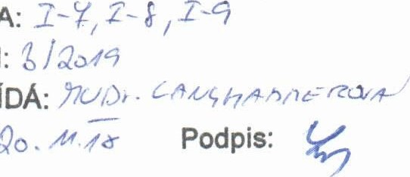
METODA:
TERMÍN:
ODPOVÍDÁ: Datum:
Potvrzenou objednávku zašlete obratem!
Prosíme Vás, uvádějte na všech dokumentech naše číslo objednávky!

Karel Kříž
IC: 26052377, DIČ: CZ26052377, zápis v OR u Krajského soudu v čB - oddíl C, vložka 11269
Jsme certifikováni na EN ISO 14001 a svou politiku ochrany životního prostředí sdělujeme na internetové stránce http://\.wm.aisin.co.cz

